Genuss & Zeit verschenken

Break von Scheurich

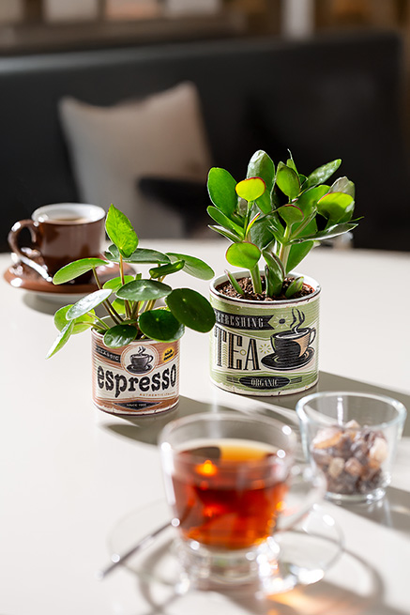
Tee und Kaffee sind beliebte Präsente. Schenkende ergänzen die beiden Genussklassiker immer schon gerne mit weiteren passenden Mitbringseln wie Kandiszucker, Espressotasse oder ganz aktuell mit der neuen Mini-Übertopfserie Break von Scheurich. Espresso Time und Tea Time bringen die Geschenk-Botschaft zusammen mit einem Glückstaler (Pilea peperomioides) oder einem Dickblatt (Crassula) charmant auf den Punkt: Gönn‘ dir regelmäßig eine Pause! Was so viel heißt wie: Pass‘ auf dich auf.

Für stilsichere Aufmerksamkeiten und deren emotionale Nachricht, die beim Beschenkten gut ankommen, ist Scheurich bekannt. Wie Vintage-Verpackungen von Kaffeepulver und Tee zeigen sich die dekorativen Mini-Übertöpfe und entfalten ihren authentischen Look durch die geriffelte Oberfläche. Diese Lebendigkeit verstärkt den Charakter der vermeintlichen „Dosen“ und reflektiert das Licht wunderschön. Im Wohnambiente oder im Homeoffice fallen Espresso Time und Tea Time so immer wieder ins Auge und erinnern daran, was wichtig ist: Regelmäßig eine Pause machen und die Zeit bewusst genießen.

Natürlich sind auch die Mini-Übertöpfe 100 Prozent wasserdicht und Made in Germany.

Lieferbare Größen: | Unverbindliche Preisempfehlungen:
7 und 9 cm | Ab € 3,79

Über Scheurich

Designed for Your Life.

Der Premium Anbieter von Pflanzgefäßen und innovativen Lösungen rund um die Pflanze präsentiert sich mit neuem Look und neuer Markenpositionierung – bei unverändert höchster Qualität. In der fast 100jährigen Geschichte hat Scheurich Design-Trends maßgeblich mitgestaltet. Scheurich steht heute für weit mehr als Keramik: Ästhetische Produkte, die Wohlfühl-Atmosphäre in den Alltag bringen. Menschen machen die Marke aus, eine Familie mit Namen und Geschichte. Scheurich übernimmt Verantwortung für heute und für kommende Generationen.

